О внесении изменения в постановление акимата Алматинской области от 2 ноября 2017 года № 473 "Об утверждении регламента государственной услуги субсидирование затрат ревизионных союзов сельскохозяйственных кооперативов на проведение внутреннего аудита сельскохозяйственных кооперативов"
Утративший силу
Постановление акимата Алматинской области от 18 апреля 2019 года № 144. Зарегистрировано Департаментом юстиции Алматинской области 19 апреля 2019 года № 5123. Утратило силу постановлением акимата Алматинской области от 19 марта 2020 года № 113
Сноска. Утратило силу постановлением акимата Алматинской области от 19.03.2020 № 113 (вводится в действие по истечении десяти календарных дней после дня его первого официального опубликования).
В соответствии с пунктом 1 статьи 16 Закона Республики Казахстан от 15 апреля 2013 года "О государственных услугах" и приказом Заместителя Премьер-Министра Республики Казахстан – Министра сельского хозяйства Республики Казахстан от 10 марта 2017 года № 115 "Об утверждении стандарта государственной услуги "Субсидирование затрат ревизионных союзов сельскохозяйственных кооперативов на проведение внутреннего аудита сельскохозяйственных кооперативов" (зарегистрирован в Реестре государственной регистрации нормативных правовых актов №15136), акимат Алматинской области ПОСТАНОВЛЯЕТ:
1. Внести в постановление акимата Алматинской области "Об утверждении регламента государственной услуги "Субсидирование затрат ревизионных союзов сельскохозяйственных кооперативов на проведение внутреннего аудита сельскохозяйственных кооперативов" от 2 ноября 2017 года № 473 (зарегистрирован в Реестре государственной регистрации нормативных правовых актов № 4385, опубликован 27 ноября 2017 года в Эталонном контрольном банке нормативных правовых актов Республики Казахстан) следующее изменение:
регламент государственной услуги "Субсидирование затрат ревизионных союзов сельскохозяйственных кооперативов на проведение внутреннего аудита сельскохозяйственных кооперативов", утвержденный указанным постановлением изложить в новой редакции согласно приложению к настоящему постановлению.
2. Государственному учреждению "Управление сельского хозяйства Алматинской области" в установленном законодательством Республики Казахстан порядке обеспечить:
1) государственную регистрацию настоящего постановления в департаменте юстиции Алматинской обалсти;
2) в течение десяти календарных дней со дня государственной регистрации настоящего постановления направление его копии в бумажном и электронном виде на казахском и русском языках в Республиканское государственное предприятие на праве хозяйственного ведения "Республиканский центр правовой информации" для официального опубликования и включения в Эталонный контрольный банк нормативных правовых актов Республики Казахстан;
3) размещение настоящего постановления на интернет-ресурсе акимата Алматинской области после его официального опубликования;
4) в течение десяти рабочих дней после государственной регистрации настоящего постановления представление в государственно-правовой отдел аппарата акимата Алматинской области сведений об исполнении мероприятий, предусмотренных подпунктами 1), 2), и 3) настоящего пункта.
3. Контроль за исполнением настоящего постановления возложить на заместителя акима Алматинской области С. Бескемпирова.
4. Настоящее постановление вступает в силу со дня его государственной регистрации в органах юстиции и вводится в действие со дня его первого официального опубликования.
Аким Алматинской области | А. Баталов
Приложение к постановлению акимата Алматинской области от "18" апреля 2019 года № 144
Приложение утвержденное постановлением акимата Алматинской области от "2" ноября 2018 года № 473
Регламент государственной услуги "Субсидирование затрат ревизионных союзов сельскохозяйственных кооперативов на проведение внутреннего аудита сельскохозяйственных кооперативов"
1. Общие положения
1. Государственная услуга "Субсидирование затрат ревизионных союзов сельскохозяйственных кооперативов на проведение внутреннего аудита сельскохозяйственных кооперативов" (далее – государственная услуга) оказывается бесплатно юридическим лицам (далее – услугополучатель) местным исполнительным органом области (далее – услугодатель).
Государственная услуга оказывается на основании стандарта государственной услуги "Об утверждении стандарта государственной услуги "Субсидирование затрат ревизионных союзов сельскохозяйственных кооперативов на проведение внутреннего аудита сельскохозяйственных кооперативов" утвержденного приказом Заместителя Премьер-Министра Республики Казахстан - Министра сельского хозяйства Республики Казахстан от 10 марта 2017 года № 115 (зарегистрирован в Реестре государственной регистрации нормативных правовых актов № 15136) (далее – Стандарт).
Прием заявок и выдача результатов оказания государственной услуги осуществляются через: веб-портал "электронного правительства" www.egov.kz (далее портал).
2. Форма оказания государственной услуги: электронная (полностью автоматизированная).
3. Результат оказания государственной услуги – уведомление о перечислении субсидии либо мотивированный отказ в предоставлении государственной услуги в случаях и по основаниям, предусмотренным пунктом 10 настоящего стандарта государственной услуги.
Форма представления результата оказания государственной услуги – электронная.
2. Описание порядка действий структурных подразделений (работников) услугодателя в процессе оказания государственной услуги
4. Основанием для начала процедуры (действия) по оказанию государственной услуги является обращение услугополучателя с пакетом документов, согласно пункту 9 Стандарта.
5. Содержание каждой процедуры (действия), входящей в состав процесса оказания государственной услуги, длительность его выполнения:
1) прием, регистрация документов услугодателя - 15 (пятнадцать) минут. Результат - определение ответственного исполнителя услугодателя;
2) рассмотрение документов и определение ответственного исполнителя услугодателя - 3 (три) часа. Результат - определение ответственного исполнителя услугодателя;
3) оформление ответственным исполнителем услугодателя результата оказания государственной услуги и направление на подпись руководителю услугодателя - 2 (двух) рабочих дней. Результат - направление результата оказания государственной услуги на подпись руководителю услугодателя;
4) подписание результата оказания государственной услуги и направление ответственному исполнителю услугодателя - 3 (три) часа. Результат - направление результата оказания государственной услуги ответственному исполнителю услугодателя;
5) выдача результата оказания государственной услуги - 15 (пятнадцать) минут. Результат - выдача результата оказания государственной услуги.
3. Описание порядка взаимодействия структурных подразделений (работников) услугодателя в процессе оказания государственной услуги
6. Перечень структурных подразделений (работников) услугодателя, которые участвуют в процессе оказания государственной услуги:
1) сотрудник канцелярии услугодателя;
2) руководитель услугодателя;
3) ответственный исполнитель услугодателя.
7. Описание последовательности процедур (действий) между структурными подразделениями (работниками) с указанием длительности каждой процедуры (действия) приведены в приложении настоящего регламента "Справочнике бизнес-процессов оказания государственной услуги".
4. Описание порядка использования информационных систем в процессе оказания государственной услуги
8. Описание порядка обращения и последовательности процедур (действий) услугодателя и услугополучателя при оказании государственных услуг через портал:
1) услугополучатель регистрируется на портале, направляет запрос в форме электронного документа, удостоверенного ЭЦП;
2) в "личный кабинет" услугополучателя направляется статус о принятии запроса, а также уведомление с указанием даты и времени получения результата государственной услуги;
3) после принятия запроса, порядок действий структурных подразделений услугодателя в процессе оказания государственной услуги осуществляется в соответствии с пунктом 5 настоящего регламента.
Приложение к регламенту государственной услуги "Субсидирование затрат ревизионных союзов сельскохозяйственных кооперативов на проведение внутреннего аудита сельскохозяйственных кооперативов"
Справочник бизнес-процессов оказания государственной услуги

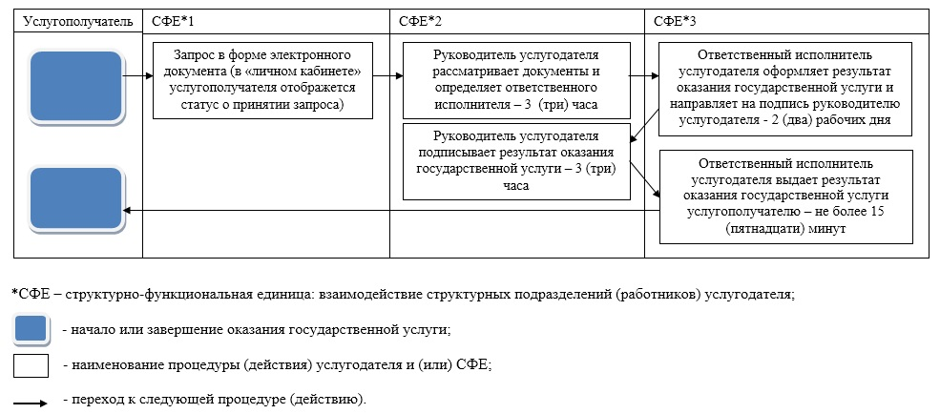

© 2012. РГП на ПХВ «Институт законодательства и правовой информации Республики Казахстан» Министерства юстиции Республики Казахстан

